國立科學工藝博物館

2020第二屆創意機器人挑戰賽 報名簡章

壹、活動宗旨
機器人科技應用已漸成為現今科技發展及生活應用之主流趨勢，而其中的程式設計、機電控制及動力機械等應用則為機器人科技學習之重點。國立科學工藝博物館為提升中小學生對機器人科技的學習興趣與技能，讓學生發揮創意、學習團隊合作及溝通互補等多元能力，辦理本競賽活動，期能提供參賽者動手做與學習機器人知識及技能，並藉由競賽過程中的交流與合作，提升中小學生的機器人科技素養。
貳、活動辦理
- 主辦單位：國立科學工藝博物館、圓創力科技
協辦單位：正修科技大學、高雄市新電腦商業同業公會
- 辦理時間：109年5月23日（六）09：00至16：30
- 辦理地點：國立科學工藝博物館北館（807高雄市三民區九如一路720號）
- 競賽內容：
- 競賽項目、分組及人數如下圖
競賽項目 | 國小組 | 國中組 | 高中職組 | 競賽規則 | 每隊人數 | 備註
創意軌道競賽 | ● | ● | ● | 如附件一 | 2-3人 | 每項每組至多40隊報名，額滿為止
博物館任務賽 | ● | ● | ● | 如附件二 | 2-3人 | 每項每組至多40隊報名，額滿為止
博物館任務賽-  作品說明書評比  (採自由參與) | ● | ● | ● | 如附件三 | 2-3人 | 每項每組至多40隊報名，額滿為止

- 分組年齡限制：
國小組：1至6年級國小生。
中學組：7至9年級，國小應屆畢業生可報國中組。
高中職組：10至12年級，國中應屆畢業生可報高中職組。

- 活動洽詢：
連絡電話：07-3800089分機5102(阮小姐)、6862(林小姐)
電子信箱：robotnstm108@gmail.com

- 109年4月24日(五) 13：30至15：30於國立科學工藝博物館北館一樓D104教室召開裁判/教練/領隊會議。當日討論有關競賽規則，競賽當日之規則以裁判/教練/領隊會議決議為原則，裁判/教練/領隊會議流程表，如附件四，歡迎踴躍參與。
叁、活動內容
- 報名時間：即日起開始網路報名至4月17日下午5時(惟報名額滿時截止)
- 報名方式：
109年4月17日(五)下午5時前至「2020第二屆創意機器人挑戰賽」網站完成線上報名。
※博物館任務賽-作品說明書評比：採作品說明書電子檔評比，收件截止至109年5月1日(五)中午12時前。

- 報名網址:
http://robot.nstm.gov.tw/2020/

- 報名費用(含午餐)：
- 創意軌道競賽：350元/每人
- 博物館任務賽：350元/每人
- 博物館任務賽-作品說明書評比：有報名博物館任務賽之隊伍自由參與，不收費。
※專款用於本計畫及競賽獎金等，請於報名後7天內繳費完畢。
劃撥帳號：42135709戶名：國立科學工藝博物館。
劃撥繳費後，並請於「通訊欄」註明「參加創意機器人挑戰賽」及「參賽隊名」。
拍照上傳至robotnstm108@gmail.com ，以供確認用。

- 報到注意事項：
報到時需攜帶可查驗身份之文件，如身分證、學生證或健保卡，以供報到時作為資格查核。
- 錄取名次及獎勵
- 「創意軌道挑戰賽」及「博物館任務賽」錄取名次和獎勵。
- 「創意軌道挑戰賽」根據名次排序，每組錄取1-3名各乙隊及佳作若干名，其標準如下表所列，表中錄取排列名次的隊數得有缺額。
參賽隊數 | 錄取名次隊數 | 佳作數
30至40隊 | 3 | 取總參賽隊伍之30%，  無條件進位至整數
20至29隊 | 3 | 取總參賽隊伍之30%，  無條件進位至整數
10至19隊 | 2 | 取總參賽隊伍之30%，  無條件進位至整數
6至9隊 | 1 | 取總參賽隊伍之30%，  無條件進位至整數
5隊以下 | 佳作錄取 | 取總參賽隊伍之30%，  無條件進位至整數

- 「博物館任務賽」-超級聯盟賽晉級及錄取名次
各組總參賽隊伍數 | 排名賽後晉級的隊伍數 | 錄取名次 | 錄取佳作
30至40隊 | 16 | 2 | 2
30隊以下 | 8 | 1 | 1

- 獎勵內容
第一名：各隊獎金3,000元、每位學生獎狀及獎牌乙份。
第二名：各隊獎金2,000元、每位學生獎狀及獎牌乙份。
第三名：各隊獎金1,000元、每位學生獎狀及獎牌乙份。
佳作若干名，每位學生獎狀及獎品乙份。
各組前三名致贈科工館機器人卡(憑卡一年內免費進館參觀)，凡參加競賽者均可獲得參賽證明乙紙。

- 博物館任務賽-作品說明書評比優選比例與獎勵 (採自由參與)
(一) 錄取總參賽隊伍前30%為優選隊伍。
(二) 優選隊伍可獲得獎狀及獎品乙份獎勵。

伍、其他事項
- 不同學校的學生可以跨校組隊報名參賽，指導教練亦可跨校指導，隊伍經報名後，即不可替換成員。一位教練與一位隊成員不會被認定為隊伍亦無法參賽。
- 出場的選手不可冒名頂替，經查出頂替者，大會將通報頂替者與被頂替者之就讀學校與相關單位，如已頒發獎狀、獎金或其他獎勵者，並將追回。
- 參賽隊伍之報名資料，如指導教練/領隊、選手姓名… …等相關資訊，請於系統報名時確認，完成競賽報到後，大會不接受競賽後的任何資料更改，且每一隊伍限一教練/領隊，教練/領隊不收取入館門票，非教練/領隊者需於系統報名時提供人數以便競賽當日至競賽服務台以優惠價購票入場。
- 競賽時，各參賽隊伍僅限比賽規則所規定數目的操控手下場比賽，指導教練、家長……等，均應於規劃範圍內觀看，不得進入競賽區。
- 活動當日參賽隊伍必須自備比賽會用到的電腦、軟體、設備及電源，若攜帶的相關設備發生故障，大會不負責相關維修與處理，參賽選手於競賽區攜帶的手機、平板及電腦 WI-FI、網路設備不得開啟（除機甲大師攻防戰示範賽外），違者取消出賽資格。
- 選手練習與競賽期間，教練不得以任何方式與選手做溝通、指導，選手可因場地因素向裁判或工作人員反應，若是機器人相關設備等問題選手須自行解決。
- 任何一項比賽檢錄或競賽點名3次未到者，即以自行棄權論處。
- 競賽時若因場地或其他突發因素導致比賽無法順利進行時，由裁判判定重賽，選手不得有異議。若參賽選手認為因場地因素或其他突發因素影響成績，由裁判判定該回合是否需要重賽，若已於成績表上簽名後則不予受理重賽要求。若經裁判判定需要重賽時，不論成績優劣，皆以重賽成績為主。
- 每回合比賽結束時，由裁判及助理裁判進行成績判定，若無異議，請於成績表上簽名，經簽名與判決的成績則無法再修改。
- 凡參加比賽之所有參賽者應遵守各項細則規定及裁判判決，對裁判判決有異議者請於現場提出，由裁判當場判決，若有規則上認知差異，以「裁判/教練/領隊會議」內容為主並由裁判團之共識為最終決議，大會不接受比賽結束後之異議。
- 相關實施規則由大會統一解釋，如未能遵守，請勿報名參賽，對於競賽活動、規則如有任何疑問，請於教練會議一星期之前以信件、書面、電話等方式提出，逾期恕不受理。
- 比賽依現場提供之環境、場地及光線等為主，不得針對上述現場環境因素提出異議。

陸、禁止行為，違者取消競賽資格
- 破壞比賽場地、道具、他人競賽機器者。
- 現場參賽隊伍、人員有不當言行、脫序行為者。
- 帶有線或無線通訊器材進入競賽會場者。
- 同隊以外的參賽者交談，經發現未改善者取消資格。若有溝通上需要，請向工作人員反應，於陪同下與他人通訊。
- 其他經裁判或大會判影響競賽精神者。

國立科學工藝博物館
2020第二屆創意機器人挑戰賽
競賽流程表

競賽日期：109年5月23日(六) 09:00至16:30
競賽報到：國立科學工藝博物館北館 (807高雄市三民區九如一路720號)
競賽當日流程表：

 | 創意軌道競賽 | 博物館任務賽 | 機甲大師示範賽
地點  時間 | 1F大廳A區 | 1F大廳B區 | B1F長廊C區
09:00-09:30 | 選手報到(攜帶身分證明文件)
09:40-10:00 | 開幕式及  抽出創意軌道賽題組 | 開幕式
10:00-11:30 | 選手路徑設計、  練習及測試 | 排名賽  機器人檢錄 | 10:00-10:15  11:00-11:15
11:30-12:00 | 機器人檢錄及  繳交路徑規劃紙 | 超級聯盟賽隊伍配對 | 10:00-10:15  11:00-11:15
12:00-13:00 | 午餐(5樓團體用餐區)
13:00-13:30 | 創意軌道競賽 | 超級聯盟賽任務抽題  競賽前準備及檢錄 | 12:00-12:15  13:00-13:15  14:00-14:15  15:00-15:15
13:30-15:30 | 創意軌道競賽 | 超級聯盟賽 | 12:00-12:15  13:00-13:15  14:00-14:15  15:00-15:15
15:40-16:00 | 成績計算與公布
16:00-16:30 | 頒獎典禮暨閉幕式

++實際賽程依現場狀況而定++
附件一
國立科學工藝博物館
創意軌道競賽 競賽規則

- 機器人的規定
- 機器人必須為輪型，長寛高均不得超過20公分，且重量不得超過1公斤。
- 機器人必須以電池作為電源，不得由外部供應電源。
- 機器人必須自主式移動，不得以紅外線、無線電等方式遙控其動作。
- 使用一套Makeblock所生產的mBotV1.0或V1.1版所組裝的機器人
- 允許使用3DP列印件或Makeblock出品之鋁件進行改裝。
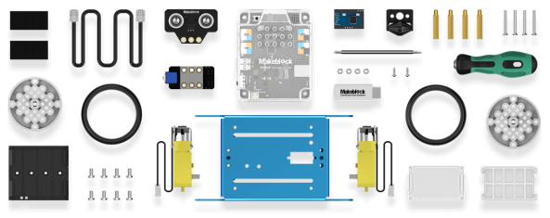

- 比賽場地示意圖(比賽格線圖)
比賽時，軌道可擺置之範圍為長（36格）x寛（9格）共324格再加上終點區域及後端之延伸。
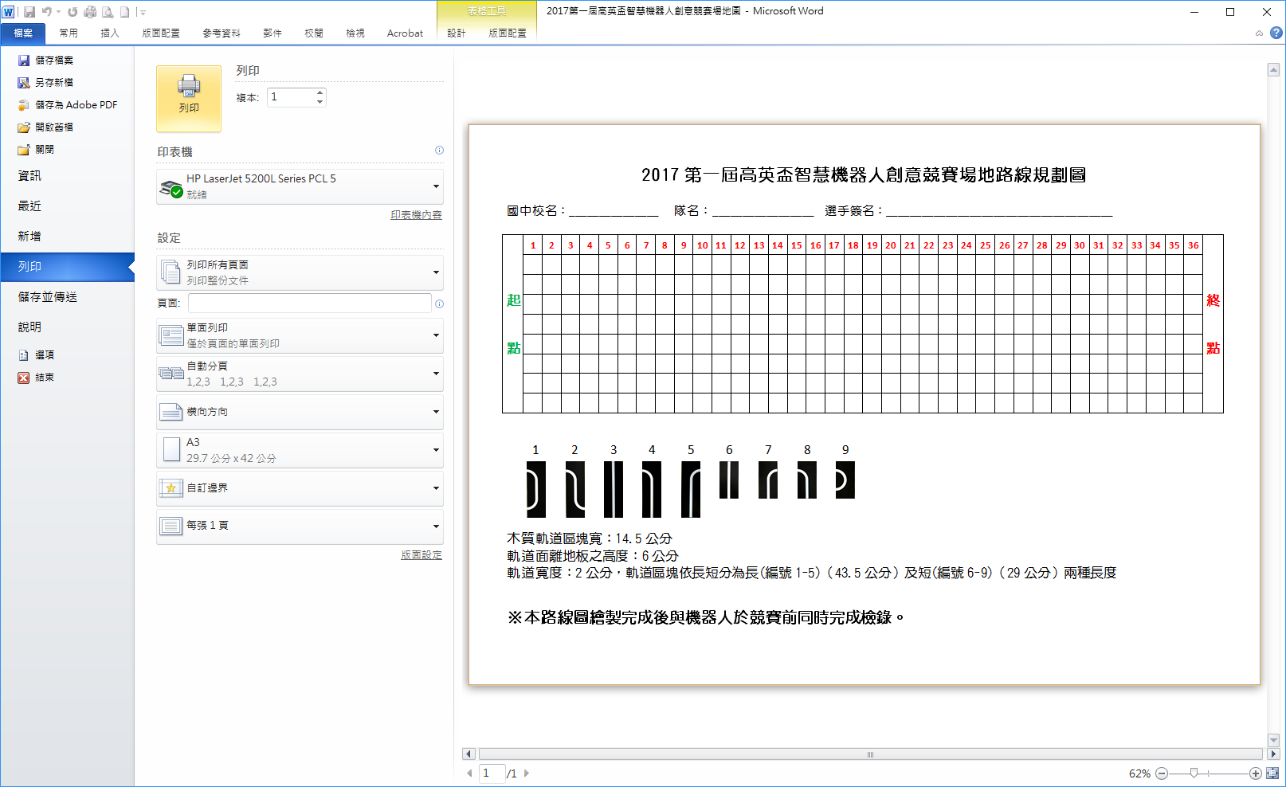
起點線
終點線

6
4
2
1
。。。。。。。。。。。。。。。。。。。。

- 比賽器材及使用規則
- 比賽用之木質軌道區塊為寬約14.5公分之高架結構，軌道面離地板之高度約6公分，軌道上白線寬度約2公分。
- 軌道區塊依長短分為長(約43.5公分)(編號1-5)及短(約29公分)(編號6-9)兩種長度，如下圖比例。
- 軌道面是由大圖輸出黑底白線貼紙，平貼於軌道上端表面。
- 起點板放置於起點區中，僅限於比賽計時前放置機器人用，不可用於競賽過程中。
起  點  版 | 1 | 2 | 3 | 4 | 5 | 6 | 7 | 8 | 9
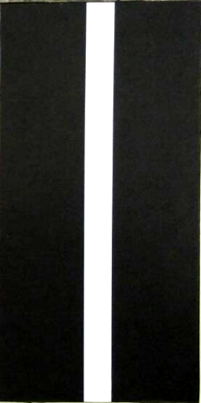 | 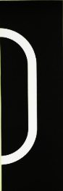 | 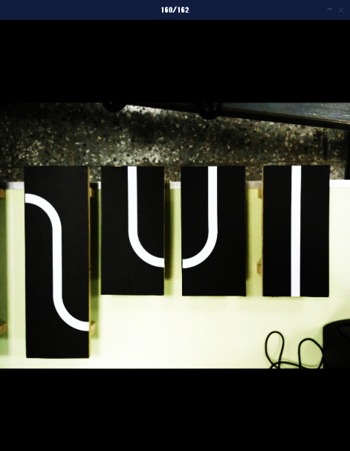 |  |  |  |  |  | 

- 補給區規劃
於9、18、27行設補給站區，在選手在報到進入賽場後，大會經由抽籤抽出各組別補給區的補給站地點，通過補給站將獲得額外的分數。
補給區
補給站

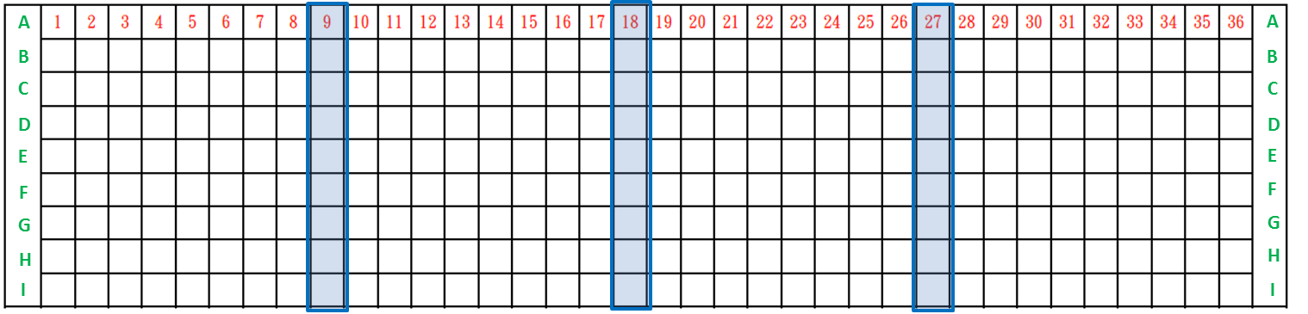
▲ (以挑選9F、18D、27E為例，實際位置以當日抽籤為主)

五、比賽規則

- 比賽場地由規劃區及競賽區組成，非參賽選手不得進入。當大會裁判長從公佈的軌道型態中，隨機抽出四種軌道及補給站點後，即進行計時90分鐘的競測時間，每組選手需在時限內，完成軌道路徑規劃、程式修改、機器人現場實測及自我檢錄的程序，競測結束離場前需繳交軌道路徑，否則視同棄權。
- 軌道佈建原則：選手規劃軌道路徑時，需以題目之4片軌板各用一次組合成一「軌道回合」，機器人由起點到終點之路徑，是由數次「軌道回合」組合而成，各軌道回合必須將題目之4片軌道板完全使用，但不限制各軌道回合內的軌道排列順序。
- 檢錄：參賽選手需繳交至少畫上連接起點的第一個「軌道回合」之路線規劃圖、評分表及已寫入比賽程式且合乎規格的機器人交給裁判確認合格後，置於檢錄區。完成檢錄後，不得再要求變更所繳交之所有項目。
- 比賽開始前，所有參賽的機器人均須置放於檢錄區，輪到下場比賽的隊伍，選手須在裁判示意下拿取自己的機器人下場比賽。
- 每隊比賽最多可有三名選手下場共同操作軌道的即時佈建。
- 比賽開始時前，選手需將起點板放置於起點區中，機器人置於起點板的軌道上，並在一分鐘內，將軌道依路線規劃圖所設計的第一個「軌道回合」排定次序，連接於起點板軌道末端，待裁判吹哨後，由選手啟動機器人出發。(起點板僅限於起點區內放置比賽機器人用，不可用於競賽格線區內)
- 比賽計時期間，選手同一時間只能拿起一片機器人已通過之軌道板，並緊接於已佈建之軌道末端，軌道一經放置，除非機器人再次通過該軌道，且符合軌道佈建原則，否則不得再改變其排列之位置與方向
- 失誤：機器人在競賽期間行進時，若發生下列情況，即暫停計時。選手可選擇利用剩餘時間依第一個「軌道回合」排定次序於起點重新出發並繼續計時，或結束該回合比賽，並記錄位置與時間。每隊在時限用完之前，只有一次重新開始之機會。
- 出界：軌道擺置超出場地底圖格線範圍。
出軌：不依循軌道面之白線行走（白線不在兩動力輪之間）。
落軌：中途跌落軌道。
停滯：在軌道上產生後退、原地迴轉或其他不持續前進的動作。
干擾：選手明顯碰觸機器人影響機器人的自主行進。
複用：違反軌道佈建原則。
- 補給站加分：機器人於軌道板上行進時，正投影完全通過任一補給站，即可累計加分，每一補給站只能累算一次；若失誤從頭出發，則該回合加分重新計算。

通過補給站數 | 加分內容
通過1個補給站 | 加03分
通過2個補給站 | 加13分
通過3個補給站 | 加33分

- 比賽的計分方式：
- 限時：比賽時間以3分鐘為限，3分鐘到仍未達陣者，由裁判判定機器人當下車尾位置作為成績。
- 得分：比賽成績分數以3分鐘內達到之距離分數(車尾當下所對應之格區號碼，即為分數，機器人完全通過場地終點線，進入終點區，即取得37分)，再加上途經「補給站」得分之總合(滿分70)，若有失誤重計之回合，選手可擇優採計，並將成績累計至下個競賽階段。
- 失誤：比賽過程發生出界、出軌、落軌、停滯、干擾或複用，皆記錄失誤一次。
- 每回合競賽結束時，若選手對裁判之判決無異議，則於計分表上簽名。
- 選手對於競賽過程中有任何疑問，應於競賽期間向裁判提出異議，並由裁判進行解釋、處理、判決，經選手完成成績確認簽名或離開競賽區後，則不再受理事後提出之異議。
- 對於上列比賽規則，如有未盡事宜，主辦單位保留修改，解釋規則之權利。若對比賽規則有爭議時，仍以現場裁判判定為依據。
附件二
國立科學工藝博物館
博物館任務賽 競賽規則
- 博物館任務賽主旨
「小小機器人們來到博物館看展覽，不小心誤觸了搗蛋鬼設下的空間陷阱，讓館內的展示道具散落在各處展示廳，入口也跟著消失了…，機器人們是否能透過時空轉運站及互相合作把展示道具放回原位並成功逃離呢?」
本場地模擬博物館內對應展示廳及道具搬移，藉由團隊合作及機器人路徑識別能力完成任務，下列為8大展示廳、編號與對應道具圖說明。
展示廳 | 道具 | 展示廳 | 道具
編號1  動力與機械廳 | 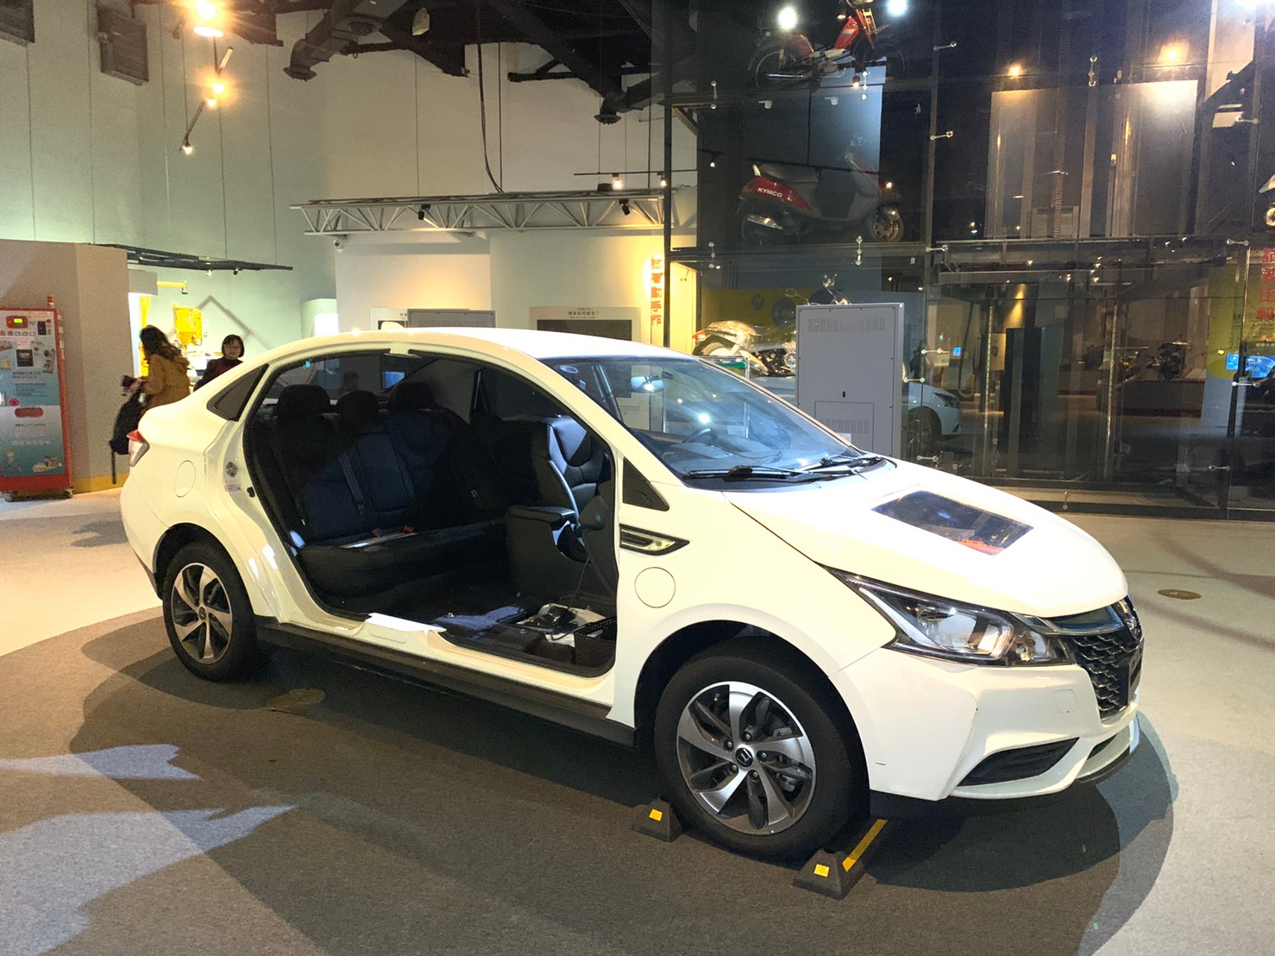 | 編號2  健康探索廳 | 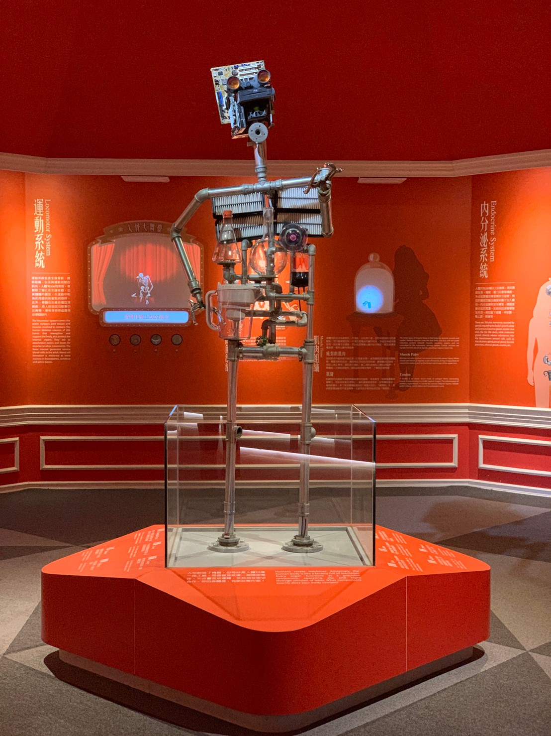
編號3  啟動創新實驗場 | 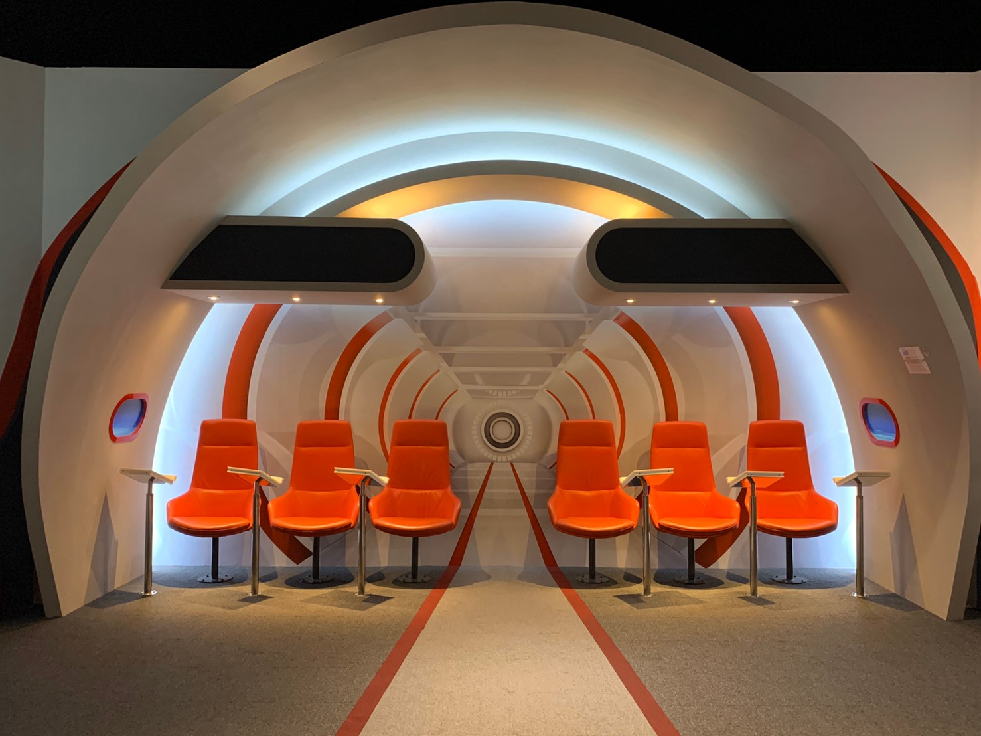 | 編號4  交通夢想館 | 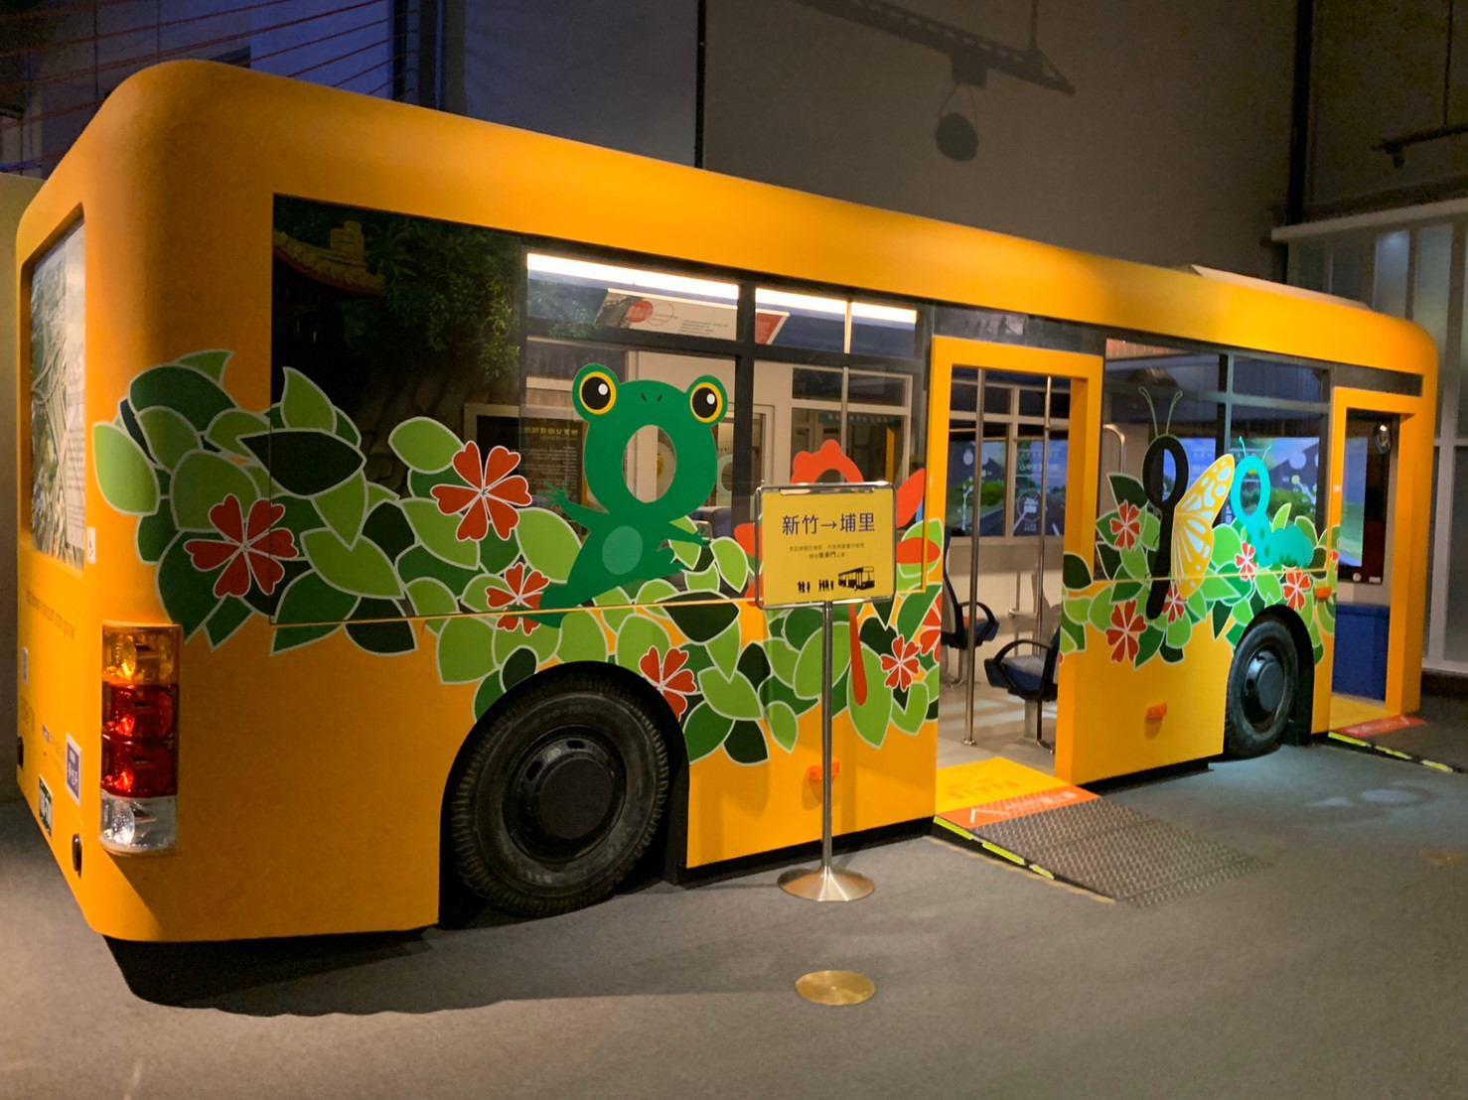
編號5  台灣工業史蹟館 | 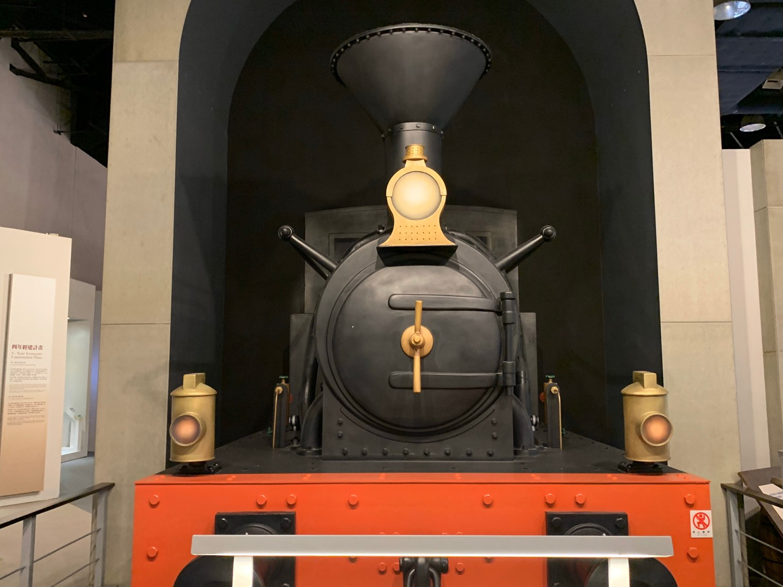 | 編號6  科學開門廳 | 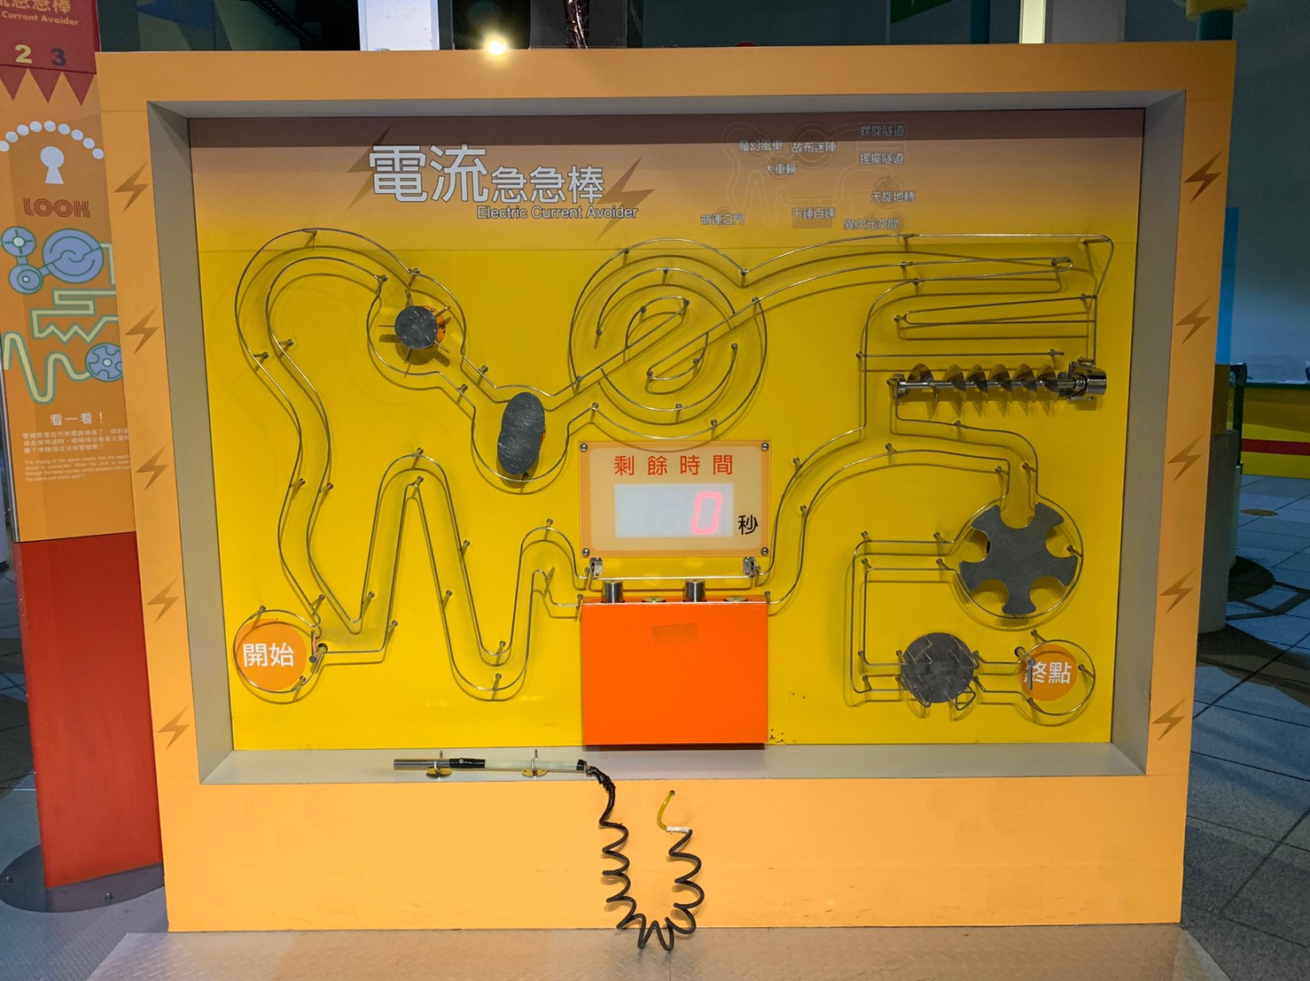
編號7  Fun城市展示廳 | 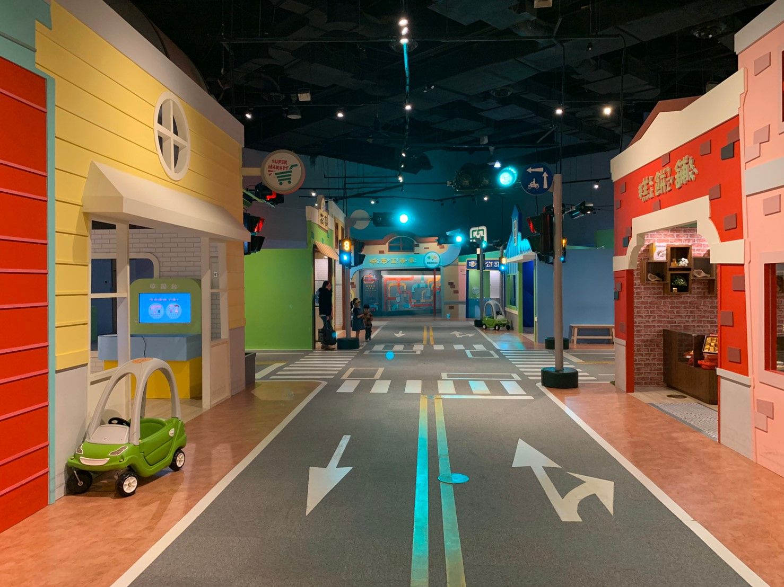 | 編號8  莫拉克風災紀念館 | 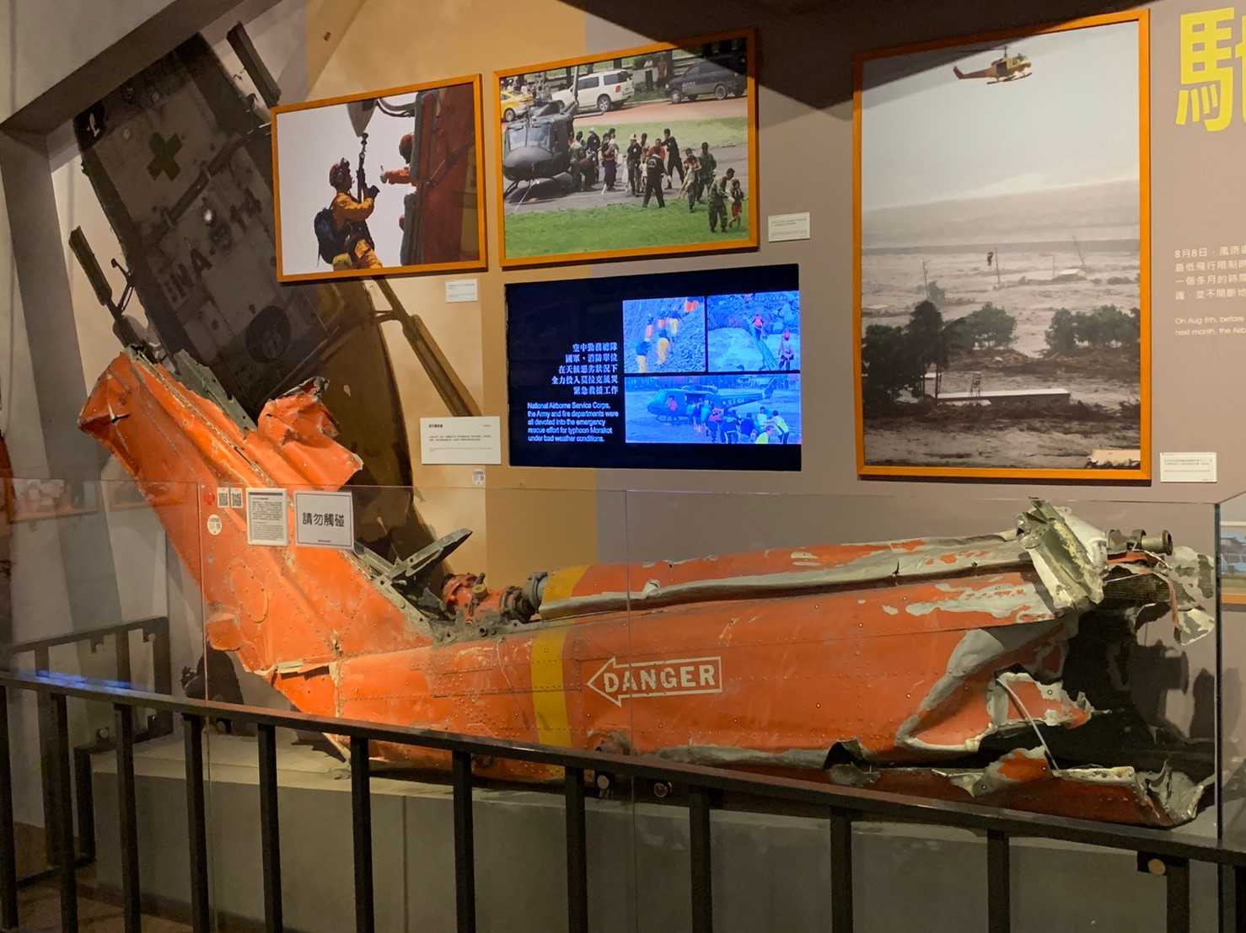

- 競賽流程
博物館任務賽分為兩階段賽制
第一階段：先進行排名賽，取前50%隊伍晉級超級聯盟賽。
第二階段：超級聯盟賽採兩兩隊伍配對，共同比賽，流程說明如下：
時程 | 日期 | 時間 | 博物館任務賽
排名賽前-  裁判/教練/領隊會議 | 4/24(五) | 13:30-15:30 | 抽出排名賽國小組、國中組及高中職組的題組及網路公告
第一階段-  排名賽 | 5/23(六) | 10:00-11:30 | 當日無賽前準備時間，  直接進行排名序位競賽
第一階段-  排名賽 | 5/23(六) | 11:30-12:00 | 超級聯盟賽隊伍配對
第一階段-  排名賽 | 5/23(六) | 12:00-13:00 | 午餐
第二階段-  超級聯盟賽 | 5/23(六) | 13:00-13:30 | 聯盟賽任務抽題，聯盟賽前準備
第二階段-  超級聯盟賽 | 5/23(六) | 13:30-15:30 | 超級聯盟賽
第二階段-  超級聯盟賽 | 5/23(六) | 15:40-16:00 | 成績計算與公布
第二階段-  超級聯盟賽 | 5/23(六) | 16:00-16:30 | 頒獎典禮暨閉幕式

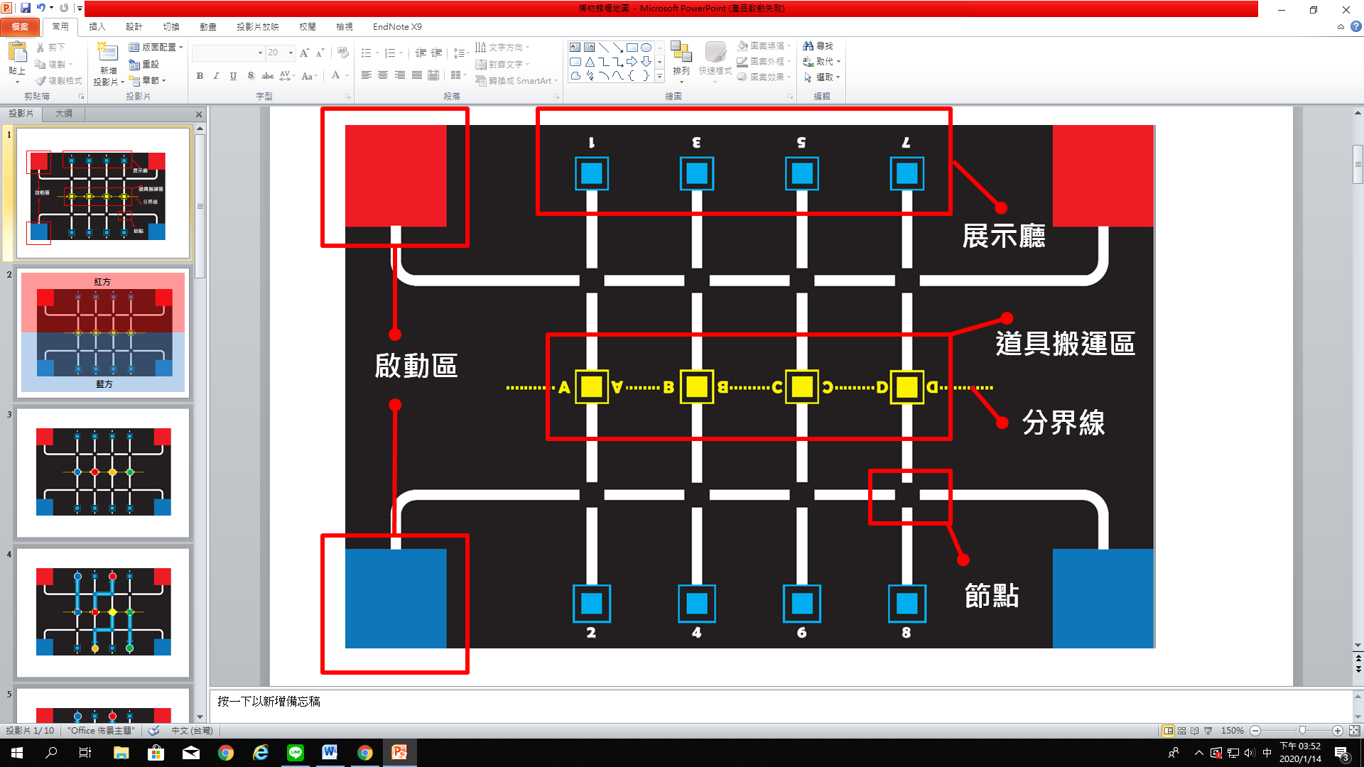  任務賽場地圖 | 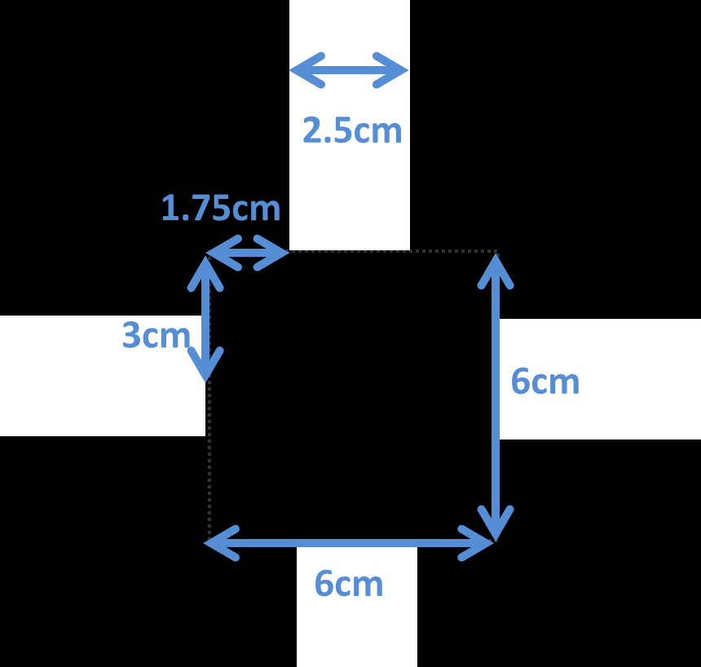  節點尺寸及位置

- 競賽場地道具尺寸
  - 場地圖：大圖輸出黑底白線場地圖，長200分、寬130公分。
  - 紅藍方啟動區：約為25公分、寬25公分正方形；機器必須由此區啟動出發進行任務。
  - 展示廳：為長5公分、寬5公分帶顏色正方形，編號1至8。
  - 道具搬運區：為長5公分、寬5公分帶顏色正方形，編號A至D，上面置放道具為PEP發泡棉，直徑約4.5至5公分、高10公分圓柱型道具。
  - 分界線：為虛線，機器於排名賽可跨越，於超級聯盟賽不可跨越。
  - 比賽場地線寬約2.5公分，節點尺寸示意圖如上。

- 排名賽規則
- 依照裁判/教練/領隊會議抽籤之任務題組，可由任一啟動區出發，將置於道具搬運區之道具抓取後搬移至對應展示廳，並回到任一啟動區。道具擺放於各組之搬運區、展示廳不重複，各組題組執行方式如下。
國小組：
將道具1置於抽出之搬運區搬移至抽出之奇數展示廳(1、3、5、7)。
國中組：
將道具1、2置於抽出之搬運區依次序搬移至偶數展示廳(2、4、6、8)。
高中職組：
將道具1置於抽出之搬運區搬移至奇數展示廳(1、3、5、7)後道具2搬移至偶數展示廳(2、4、6、8)。
組別 | 置於抽出之  道具搬運區 | 搬移至抽出之
國小組 | 道具1 | 奇數展示廳  (1、3、5、7)
國中組 | 道具1 | 偶數展示廳  (2、4、6、8)
國中組 | 道具2 | 偶數展示廳  (2、4、6、8)
高中職組 | 道具1 | 奇數展示廳  (1、3、5、7)
高中職組 | 道具2 | 偶數展示廳  (2、4、6、8)
▲排名賽題組以裁判/教練/領隊會議當日抽籤公告為主

- 範例說明
國小組：抽到道具搬運區B和展示廳3。
- 由紅、藍任一啟動區出發
- 至道具搬運區B拿取道具
- 放置展示廳3
- 搬運完成後回到紅、藍任一啟動區，即完成。
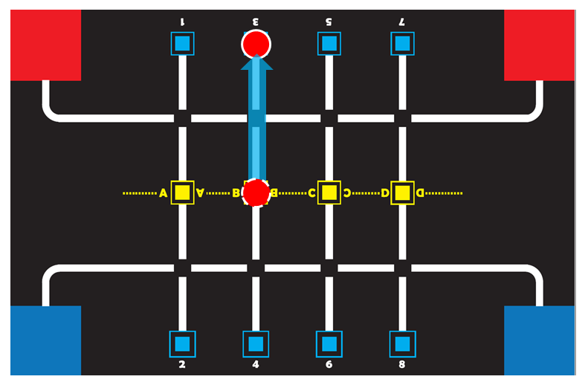
國中組：抽到道具搬運區B展示廳2與道具搬運區D展示廳8。
- 由紅、藍任一啟動區出發
- 至道具搬運區B拿取道具
- 放置展示廳2
- 至道具搬運區D拿取道具
- 放置展示廳8
- 搬運完成後回到紅、藍任一啟動區，即完成。
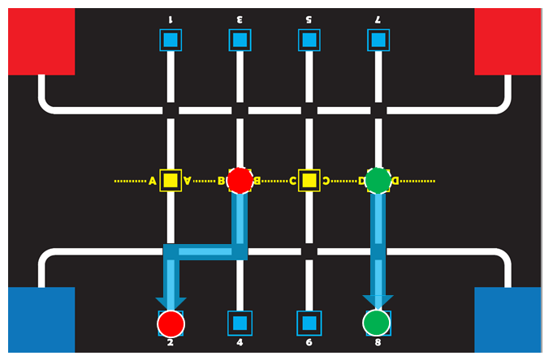
高中職組：抽到道具搬運區A展示廳5與道具搬運區B展示廳6。
- 由紅、藍任一啟動區出發
- 至道具搬運區A拿取道具
- 放置展示廳5
- 至道具搬運區B拿取道具
- 放置展示廳6
- 搬運完成後回到紅、藍任一啟動區，即完成。
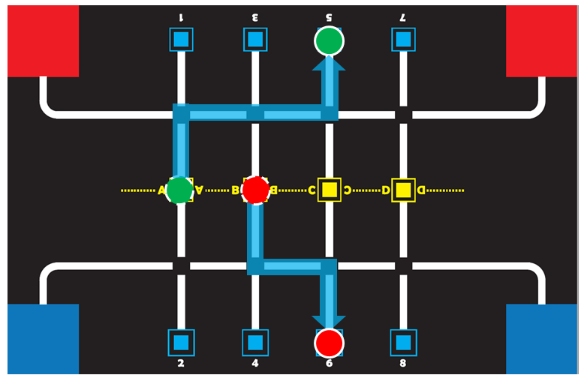

五、排名賽流程與規則
- 無測試時間，即進行20分鐘檢錄時間，時限內未完成檢錄視同放棄競賽，檢錄之後的機器即不可再修改機構、程式內容。
- 輪到下場比賽的隊伍，選手須在裁判示意下拿取自己的機器人，至選擇啟動區就位。
- 準備就緒，裁判吹哨比賽開始並計時2分鐘，進行路線探索，過程中不可再碰觸機器且機器必須正投影於白色路徑、展示廳、樞紐上行走，並開始累積任務分數。
- 「任務結束」定義
機器正投影出軌、於路徑、展示廳、樞紐上停止行走、計時滿2分鐘、完成任務回到啟動區，則停止計時，並計算任務分數。
- 機器動力輪與場地圖接觸點完全進入啟動區內則視為回到啟動區。
- 排名賽分數計算方式
分數於「任務結束」後才會開始計算成績，最高分數為10分，同分則完成時間較短者獲勝。
- 國小組得分表
任務 | 分數/個 | 積分
機器正確地進入道具搬運將指定道具載離。 | 4 | 4
道具正確地直立於指定展示廳內。  （道具正投影部分入帶色正方形） | 4 | 4
道具無法直立於指展示廳內。  （傾倒或正投影無法進入帶色正方形） | 0 | 0
機器完成任務回到啟動區。 | 2 | 2
滿分 |  | 10
- 國中組得分表
任務 | 分數/個 | 積分
機器正確地進入道具搬運將指定道具載離。 | 2 | 4
道具正確地直立於指定展示廳內。  （道具正投影部分入帶色正方形） | 2 | 4
道具無法直立於指展示廳內。  （傾倒或正投影無法進入帶色正方形） | 0 | 0
機器完成任務回到啟動區。 | 2 | 2
滿分 |  | 10

- 高中職組得分表
任務 | 分數/個 | 積分
機器正確地進入道具搬運將指定道具載離。 | 2 | 4
道具正確地直立於指定展示廳內。  （道具正投影部分入帶色正方形） | 2 | 4
道具無法直立於指展示廳內。  （傾倒或正投影無法進入帶色正方形） | 0 | 0
機器完成任務回到啟動區。 | 2 | 2
滿分 |  | 10

- 每回合競賽結束時，若選手對裁判之判決無異議，則於計分表上簽名。選手對於競賽過程中有任何疑問，應於競賽期間向裁判提出異議，並由裁判進行解釋、處理、最新判決，一但選手完成成績確認簽名或離開競
賽場地後，則不受理事後提出之意義。若在比賽規則上有認知差異與意見分歧，則由裁判團進行討論，由裁判長提出最終共識決議。
- 依據積分進行排名，分數高者排名較前，同分則用時少排名較前。

六、超級聯盟賽隊伍配對
- 排名賽後晉級隊伍前50%有權選擇超級挑戰賽聯盟配對隊伍，被選擇的隊伍位於前50%隊伍則有權拒絕，排名後50%隊伍無權拒絕。
範例:晉級隊伍共8隊，前4隊可選擇合作隊伍，5-8隊只能被選擇。
若隊伍1選擇隊伍2，隊伍2可以拒絕。
若隊伍1選擇隊伍5，隊伍5不能拒絕。
- 排名於前50%隊伍按照名次依序選擇，若前50%隊伍皆選擇完成後剩餘隊伍將依次序進行兩兩配對。
- 在此環節組成的聯盟配對隊伍作為超級聯盟賽組合，選手於午餐時間可與聯盟隊友溝通交流，並協調競賽兩隊優先出場順序。
- 各組別晉級隊伍比例
- 各組別出賽順序為組成聯盟先後順序。
總參賽隊伍數 | 排名賽後晉級的隊伍數
26~40支 | 16
26支以下 | 8
- 道具擺放，以比賽當日抽籤為主，各組別指定的展示廳不會重複。

七、超級聯盟賽規則
- 比賽開始進行30分鐘的測試時間，選手於該時間內進行路徑規畫、程式修改、機器人測試及自行分配紅藍方等。
- 測試時間結束進行20分鐘檢錄時間，時限內未完成檢錄視同放棄競賽，檢錄之後的機器不可再修改機構、程式內容。
- 輪到下場比賽的聯盟隊伍，選手須在裁判示意下拿取自己的機器人，至各自顏色方就位。
- 準備就緒，裁判吹哨比賽開始並計時3分鐘，紅藍方同時啟動雙方進行路線探索，過程中機器必須正投影於己方白色路徑、展示廳行走，雙方機器一律由紅方搬運道具至藍方，不可跨越至對方區域以馬達軸線是否超過為標準，並開始累積任務分數。

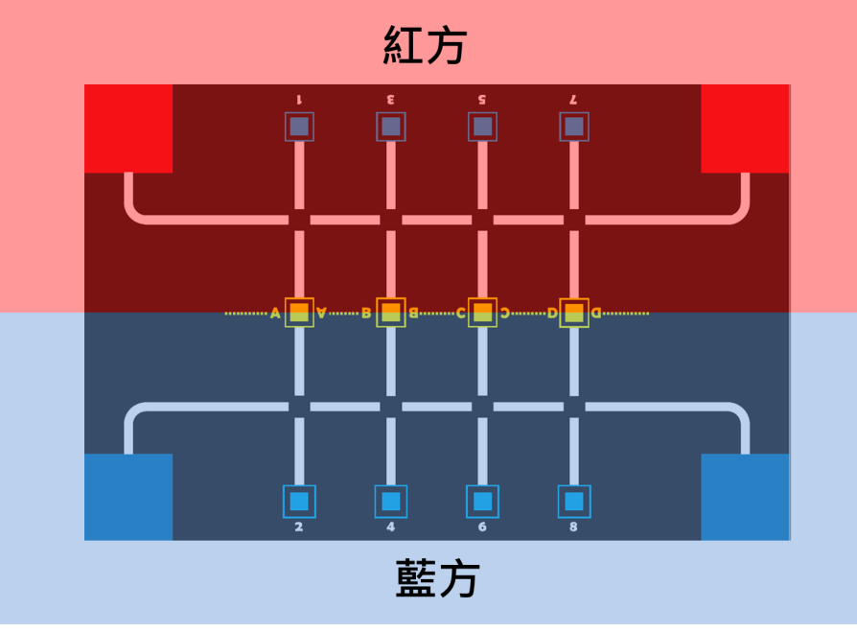
超級聯盟賽場地圖
- 超級聯盟賽題目
- 國小組：將紅方置於紅方奇數展示廳(1、3、5、7)之道具經過道具搬運區搬移至偶數展示廳(2、4、6、8)。
- 國中組：將紅方置於紅方奇數展示廳(1、3、5、7)之道具1、2經過道具搬運區搬移至偶數展示廳(2、4、6、8)。
- 高中職組：將紅方置於紅方奇數展示廳(1、3、5、7)之道具1經過道具搬運區搬移至偶數展示廳(2、4、6、8)和置於藍方偶數展示廳(2、4、6、8)之道具2經過道具搬運區搬移至奇數展示廳(1、3、5、7)。
組別 | 道具數量 | 置於抽出之  道具搬運區 | 搬移至抽出之
國小組 | 道具1 | 奇數展示廳  (1、3、5、7) | 偶數展示廳  (2、4、6、8)
國中組 | 道具1 | 奇數展示廳  (1、3、5、7) | 偶數展示廳  (2、4、6、8)
國中組 | 道具2 | 奇數展示廳  (1、3、5、7) | 偶數展示廳  (2、4、6、8)
高中職組 | 道具1 | 奇數展示廳  (1、3、5、7) | 偶數展示廳  (2、4、6、8)
高中職組 | 道具2 | 偶數展示廳  (2、4、6、8) | 奇數展示廳  (1、3、5、7)

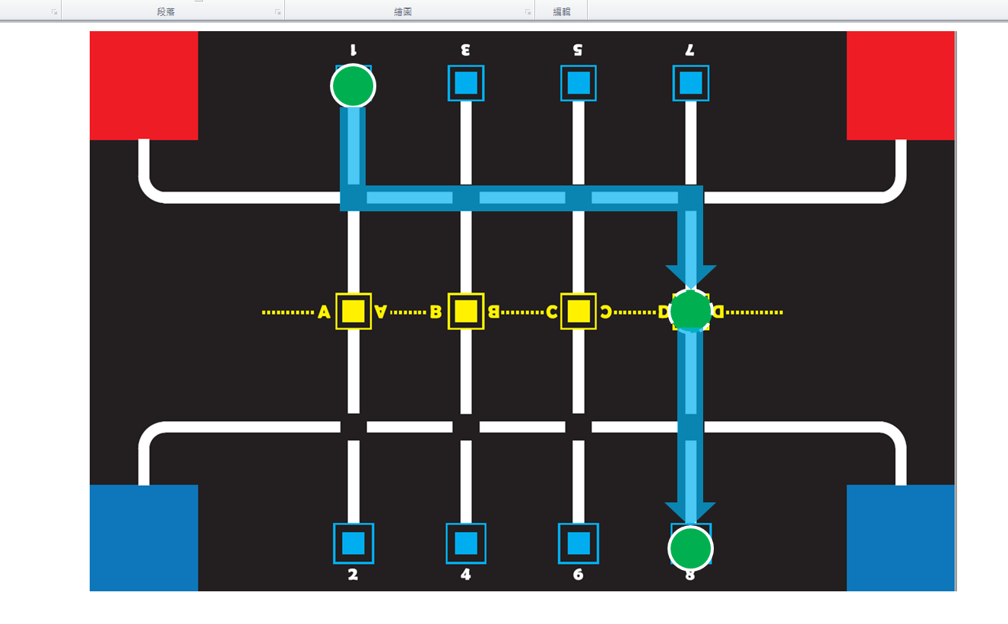
範例：抽到展示廳1與展示廳8，解題如下
- 紅方從啟動區出發至展示廳1將道具移至道具搬運區D
- 藍方至道具搬運區D拿取道具放展示廳8

- 「重啟」定義：雙方在競賽過程中，可向裁判提出重啟，在裁判示意後回到己方啟動區重新啟動，重啟時機器需與道具分離，否則該道具失去計分效果。
- 機器若正投影出軌、於路徑、展示廳、樞紐上停止行走及跨越分界線，
裁判可對該方機器提出重啟。
- 「任務結束」定義：計時滿3分鐘、完成任務、聯盟隊長提出結束比賽，則停止計時，並計算任務分數。
- 競賽過程，機器造成的道具位移不可被人為移動；道具被人為觸碰後，失去計分效果。
- 超級聯盟賽分數計算方式
最終分數最高分聯盟隊伍獲勝，同分則完成時間較短者聯盟獲勝。
- 國小組得分表
任務 | 分數/個 | 積分
紅方機器正確地進入展示廳將指定道具載離。 | 2 | 2
紅方機器將指定道具送至道具搬運。 | 2 | 2
藍方機器正確地進入道具搬運將指定道具載離。 | 2 | 2
藍方機器將指定道具送至指定展示廳  （道具正投影部分入帶色正方形） | 2 | 2
滿分 |  | 8
- 國中組得分表
任務 | 分數/個 | 積分
紅方機器正確地進入展示廳將指定道具載離。 | 1 | 2
紅方機器將指定道具送至道具搬運。 | 1 | 2
藍方機器正確地進入道具搬運將指定道具載離。 | 1 | 2
藍方機器將指定道具送至指定展示廳  （道具正投影部分入帶色正方形） | 1 | 2
滿分 |  | 8
- 高中職組得分表
任務 | 分數/個 | 積分
紅方機器正確地進入展示廳將指定道具載離。 | 1 | 1
藍方機器正確地進入展示廳將指定道具載離。 | 1 | 1
紅方機器將指定道具送至道具搬運。 | 1 | 1
藍方機器將指定道具送至道具搬運。 | 1 | 1
紅方機器正確地進入道具搬運將指定道具載離。 | 1 | 1
藍方機器正確地進入道具搬運將指定道具載離。 | 1 | 1
藍方機器將指定道具送至指定展示廳  （道具正投影部分入帶色正方形） | 1 | 1
藍方機器將指定道具送至指定展示廳  （道具正投影部分入帶色正方形） | 1 | 1
滿分 |  | 8

七、機器人的規定：
- 機器人必須為輪型，長寛高均不得超過25公分，且重量不得超過1公斤。
- 機器人必須以電池作為電源，不得由外部供應電源。
- 機器人必須自主式移動，不得以紅外線、無線電等方式遙控其動作。
- 使用一套Makeblock所生產的mBotV1.0或V1.1版所組裝的機器人。
- 機器最多使用三個外接感測器。
- 根據競賽內容可增加夾具裝備，夾具裝備在啟動區時全機身不能超過啟動區範圍，駛離啟動區後其夾具裝備不受其限制。
附件三
國立科學工藝博物館
博物館任務賽-作品說明書評比
- 主旨
藉由作品說明書紀錄隊伍練習過程，從設備結構、路徑規劃與安排、程式設計調整到隊伍與隊伍溝通等，因此作品說明書價值在於見證隊伍的每一次進步，讓選手在競賽過程中展現練習成果過，期勉在未來參與各項競賽時更能增加作品豐富度。
- 參賽資格
凡參與「博物館任務賽」隊伍，皆可自由報名「作品說明書評比」，分為國小組、國中組及高中職組。
- 評比方式
- 採電子檔審查，不列入博物館任務賽計分項目。
- 資料繳交期限:109年5月1日(星期五)中午12:00止，逾時不受理。
- 繳交內容
- 作品說明書電子檔，如附件格式。
- 1至2分鐘隊伍自述或展示練習過程影片。
影音格式為mp4格式儲存；影片解析度為1280*720（HD畫質720p），檔名: 組別-隊伍名稱-作品說明書評比
- 資料彙整後提供作品說明書電子檔，若有影片請提供網址連結(雲端或YOUTUBE)後寄送至Email：robotnstm108@gmail.com
信件主旨需註明: 組別-隊伍名-作品說明書評比
若有相關問題請洽07-3800089分機5102 阮小姐。
- 作品說明書評比評分比例(總分100分)
「作品說明書內容(主題切合度、練習過程展現、特色元素)」佔40%
「機器人競賽資料繳交內容(作品說明書、影片)」佔25%
「機器人競賽創新能力(特殊技巧、解題方式、問題處理能力)」25%
「團隊精神(團隊工作分配、特色展現)」佔10%

- 作品說明書編寫內容
- 依格式編寫至多3頁，格式如下。
- 過程記錄：從初始設計到參賽機型，程序架構與調整紀錄等，可用文字或圖片等方式編寫。
- 進度規劃。
- 設計靈感。
- 組裝用意與效果。
- 分解步驟。
- 解決問題與成功方法。
- 問題反饋
- 遇到哪些問題?
- 有什麼不可克服因素?
- 於練習過程實行哪些努力?
- 機器優化後成效?
- 成效帶來的競爭優勢?
- 進度安排是否如預期實行?
- 練習過程有出現什麼有趣插曲?
- 如何有效隊伍成員能力?
- 隊伍成員間是否有過爭執?如何解決?
- 上述或隊伍遇到的問題如何反饋?
- 機器人競賽結果期許?
- 作品展現
- 作品結構與功能展示。
- 作品創新點介紹。
- 機器人競賽策略。
- 隊伍介紹
- 隊伍成員與工作分配。
- 隊伍事跡分享。
- 回饋總結：參與機器人競賽收穫與成長，包含技術與精神層面，也可提出隊比賽建議。
- 評比結果公布
- 博物館任務賽-作品說明書賽評比，錄取總參賽隊伍前30%為優選隊伍，於閉幕儀式進行頒獎。
- 獲獎作品若經他人檢舉或告發為他人代勞或作品涉及著作權等權利侵害，經查核為事實者，追回獎項並獎項遞補，若有法律責任須自行負責。
- 主辦單位保有作品說明書評比規則解釋權力。
附件
國立科學工藝博物館
博物館任務賽-作品說明書評比
作品說明書

- 隊伍名稱：________________

- 組別：□國小組 □國中組 □高中職組

撰寫注意事項︰
- 為方便評比，敬請依此格式撰寫報告，若有項目不適用或未曾完成於您的作品中，該項目請留空白，勿刪除。
- 最多請勿超過三頁，內文字體大小以12點字，行距以固定行高24行距為原則。
- 請以PDF為檔案格式繳交。

中華民國 109 年 月 日
- 過程記錄

- 問題反饋

- 作品展現

- 隊伍介紹

- 回饋總結

- 參考資料
附件四
國立科學工藝博物館
2020 第二屆創意機器人挑戰賽
裁判/教練/領隊會議 流程表

會議日期：109年4月24日(五) 13:30-15:30
會議地點：國立科學工藝博物館北館一樓D104教室

時間 | 活動內容
13:00-13:30 | 報 到
13:30-15:00 | 競賽規則講解、活動場地介紹、競賽示範觀摩及  博物館任務賽-排名賽任務抽籤。
15:00-15:30 | 綜合座談
15:30 | 賦 歸

